2013 ОН

Өөрчлөлт

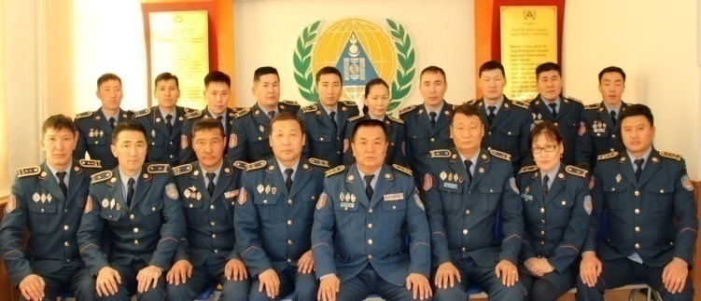 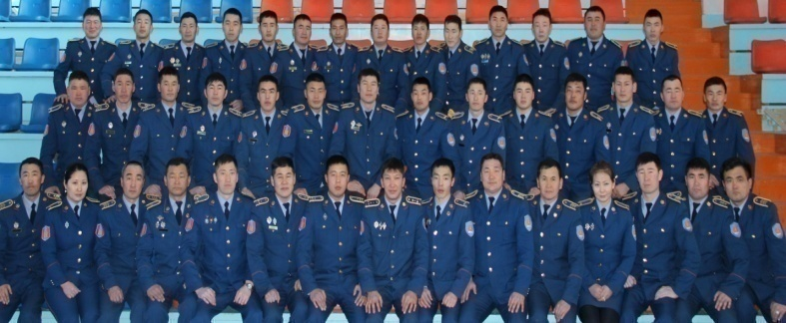 Онцгой байдлын газрын Офицерууд Аврах гал унтраах 32 дугаар ангийн хамт олон
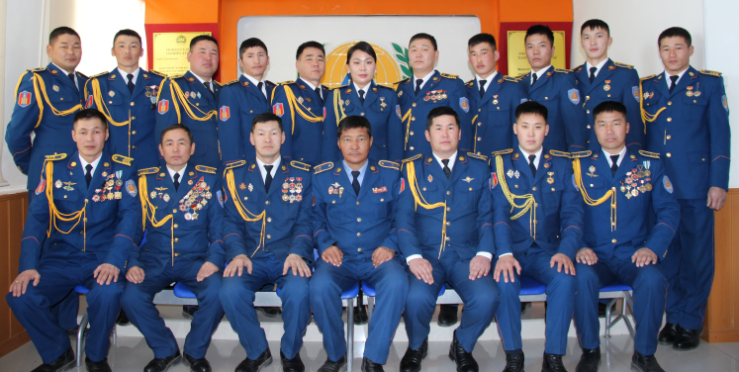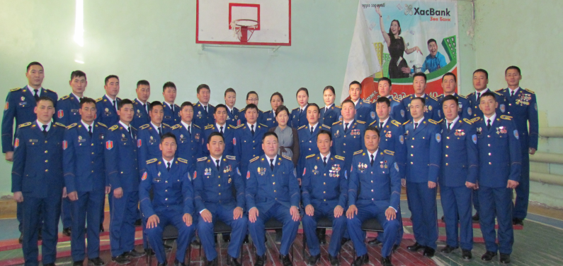
Эрэн хайх аврах салбарын хамт олон Аврах гал унтраах 49 дүгээр ангийн хамт олон

Хоер:Бидний бахархал

-Онцгой байдлын газар нь 2013 оны үйл ажиллагаагаараа системийнхээ хүрээнд улсад 2 дугаар байранд шалгарсан бөгөөд мөн ОБА-ны 2013 оны системийн “Хөдөлмөрийн аврага жолооч”-оор Аврах гал унтраах 49 дүгээр ангийн автын механик ахлах ахлагч Х.Даваасүрэн шалгарч бахдам сайхан амжилтыг үзүүлсэн юм.
-Иргэний хамгаалалтын ойн өдрөөр Онцгой байдлын газрын дарга хурандаа Д.Батжаргал Олон улсын Иргэний хамгаалалтын “Баатар цол тэмдэг”-ээр шагнагдлаа.

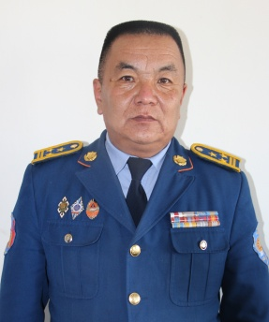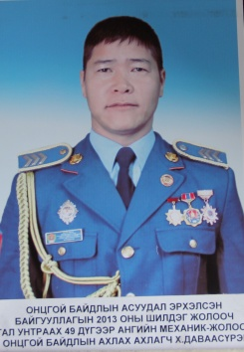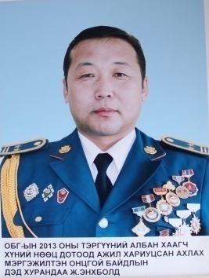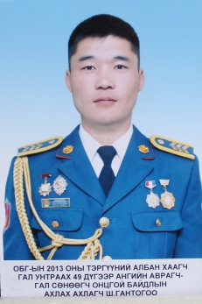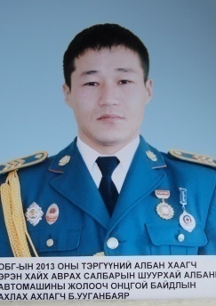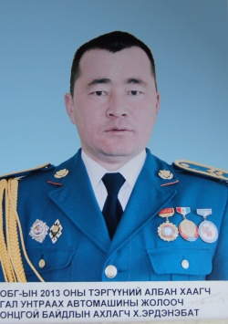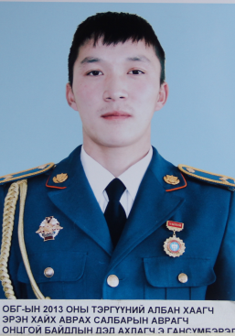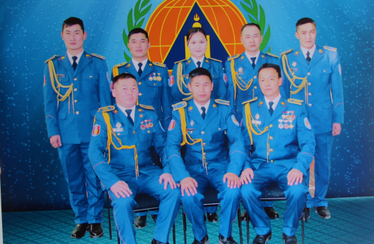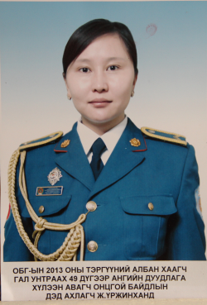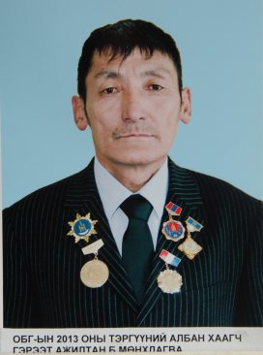
2013 ОНЫ ТЭРГҮҮНИЙ НЭГЖЭЭР

гал унтраах 49 дүгээр ангийн дэслэгч А.Алтанцолмон захирагчтай салаа,

ТЭРГҮҮНИЙ АЛБАН ХААГЧААР
Хүний нөөц дотоод ажил хариуцсан ахлах мэргэжилтэн дэд хурандаа Ж.Энхболд, Аврах гал унтраах 32 дугаар ангийн гал унтраах автомашины жолооч ахлагч Х.Эрдэнэбат, аврагч-гал сөнөөгч дэд ахлагч Д.Цолмонбаяр, Аврах, гал унтраах 49 дүгээр ангийн аврагч-гал сөнөөгч ахлагч Ш.Гантогоо, дуудлага хүлээн авагч дэд ахлагч Ж.Үржинханд, Эрэн хайх аврах салбарын аврагч дэд ахлагч Э.Гансүмбэрэл, сахиул Д.Мөнхдавга нар тус тус оны тэргүүний албан хаагчдаар, Гамшгаас хамгаалах төлөвлөлт бэлэн байдал хариуцсан ахлах мэргэжилтэн хошууч Т.Чулуунбаатар аймгийн хуулийн салбарын тэргүүний ажилтангаар шалгарч хамт олноо хошуучлан ажилласан юм.

-Цэргийн хүндэт медалиар: аврагч-гал сөнөөгч, Б.Болд-Эрдэнэ, Д.Батбаяр, Х\ч М.Сүхбаатар, Д\ч Ц.Батхүү нар,
ОБА-ны тэргүүний ажилтан цол тэмдэгээр: А\а О.Зоригтбаатар, Бад.Ууганбаяр, Ц.Батбаатар,
Онц гал сөнөөгч тэмдэгээр: Д\х Ж.Энхболд шагнагдлаа.

Гурав: Онцлох үйл явдал
А.Гамшиг осол
Аймгийн хэмжээнд 2013 онд объектын гал түймэр 33 удаа, ой, хээрийн түймэр 28, мал, амьтны халдварт галзуу өвчин 14 удаа, байгаль цаг агаарын аюулт үзэгдэл 1 удаа,пиротехникийн хэрэгслийн холбогдолтой осол 1 удаа тус тус гарсан байна.

Хэрлэн голын гүүрний баруун зүүн талаар усны эргүүлийг халууны улиралд явуулж байгаа бөгөөд Аврах гал унтраах 32 дугаар ангийн гал унтраах авирмашины жолооч а\а Э.Амарсайхан, гал сөнөөгч д\а Бат.Ууганбаяр, Т.Төрбат, Эрэн хайх аврах салбарын аврагч а\а Ц.Төмөрбаатар нар голын усанд живж байсан 3 иргэнийг аварсан юм.

Б.Гамшгаас хамгаалах сургалт, дадлага:
Монгол Улсын Шадар сайд, аймгийн Засаг даргатай 2013 онд байгуулсан үр дүнгийн гэрээний дагуу аймгийн Гамшгаас хамгаалах иж бүрэн сургуулийг 10-р сарын 21- 22–ны өдрүүдэд зохион байгуулагдаж 95,8 хувьтай “Дүүрэн хангалттай” үнэлгээтэй дүгнэгдлээ.
Сургуулийн үеэр Онцгой байдлын албаны 10 жилийн ойн хүрээнд бүтээгдэж буй “Нарны жим” уран сайханы олон ангит киноны зураг авалт хийгдлээ.
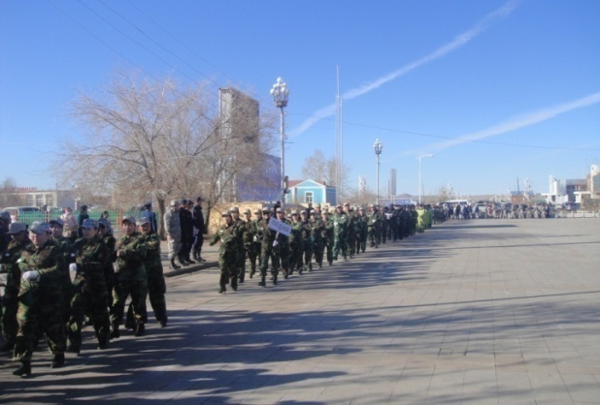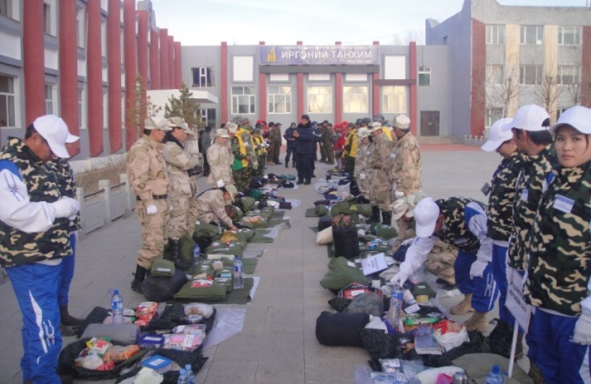
Батноров суманд гамшгаас хамгаалах Иж бүрэн сургууль, Дархан суманд гамшгаас хамгаалах Команд штабын сургуулийг тус тус зохион байгуулж явууллаа.
Ерөнхий боловсролын сургуулиудад Өсвөрийн аврагч клубыг үүсгэн байгуулсан бөгөөд “Өсвөрийн аврагч-2014” тэмцээнийг амжилттай зохион байгууллаа
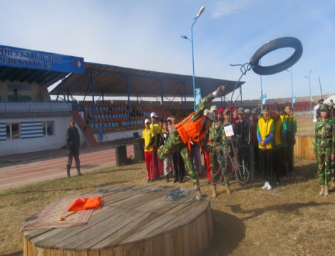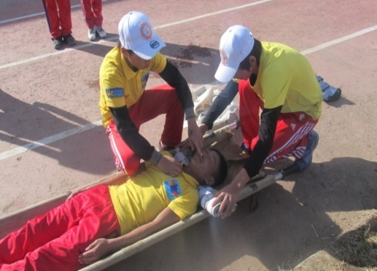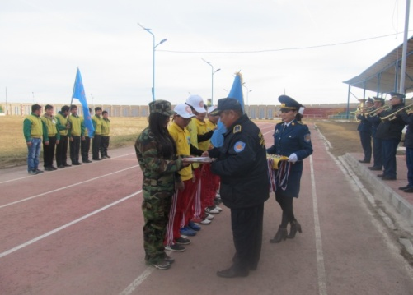
БНСУ-д аврагчийн сургалтанд а\д М.Мөнхбат, ОХУ-ын Чита хотод жил бүр явагддаг сургалтанд Д\х Н.Нацагдорж, А\а Д.Мөнхтөгс , А\ч Н.Батням , Д\а Хатанболд , Д\а Баярхүү , Д\а Гансүмбэрэл нар хамрагдсан, Хууль сахиулахын их сургуульд Д\а Тэгшжаргал Бор-Өндөрийн Гал унтраах ангиас орж, БХИС-ийн мэргэжил дээшлүүлэх сургалтанд д\а Ё.Золзаяа, Ш.Наранцэцэг нар суралцаж нийт 37 албан хаагч сургалтанд хамрагдсан байна.
В.Түвшин тогтоох шалгалт
Төв, орон нутгийн Онцгой байдлын газар, хэлтсүүдийн 2013 оны ажлыг шалгах удирдамжийн дагуу ОБЕГ-ын Гал түймэртэй тэмцэх газрын гал унтраах хэлтсийн дарга онцгой байдлын хурандаа Я.Ишжамцаар ахлуулсан ажлын хэсэг 2013.12.11-12-ны өдрүүдэд газрын үйл ажиллагаатай танилцан 2013 онд хийсэн ажлыг дүгнэн 87,3%-тай “В” үнэлгээтэй шалгагдсан байна.

Г.Энхийг сахиулах ажиллагаанд оролцлоо.
НҮБ-аас Монгол Улсын Засгийн газартай хамтран зохион байгуулсан Энхийг сахиулах ажиллагаанд Өмнөд Судан улсын Пентүн мужид Эрэн хайх аврах салбарын аврагч А\а Ө.Отгонбаяр, Аврах гал унтраах 32 дугаар ангийн гал унтраах автомашины жолооч Д\а Т.Галбадрах, Аврах гал унтраах 49 дүгээр ангийн аврагч-гал сөнөөгч Д\а Доржготов нар үүрэг гүйцэтгэн ирж, Аврах гал унтраах 32 дугаар ангийн аврагч-гал сөнөөгч А\ч О.Болдбаатар, Э.Ууган-Эрдэнэ нар 2013 оны 11 дүгээр сард үүрэг гүйцэтгэхээр Өмнөд Судан улсыг зорьсон болно.
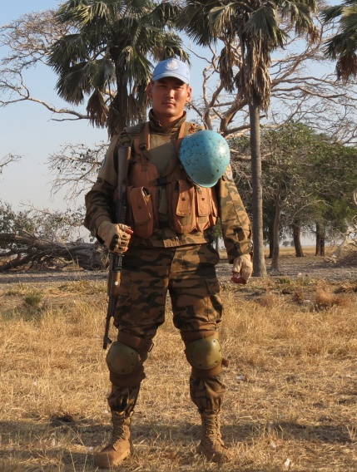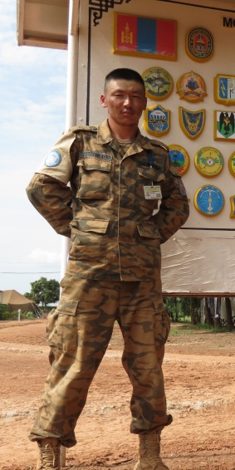

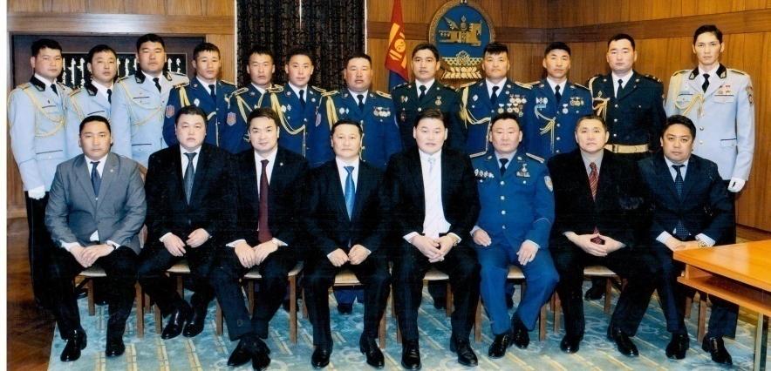
Д.Бүтээн байгуулалтын ажил
Эрэн хайх, аврах салбарын барилгын ажлыг нийт 55.4 сая төгрөгийн төсөвт өртөгтэйгээр өөрсдийн дотоод нөөц бололцоонд тулгуурлан барьж дуусган 2013 оны 6-р сарын 20-ны өдөр ашиглалтад хүлээн авсан байна.
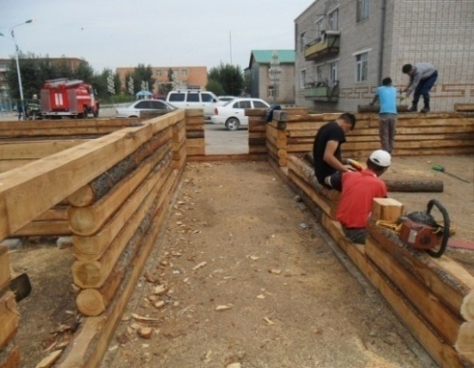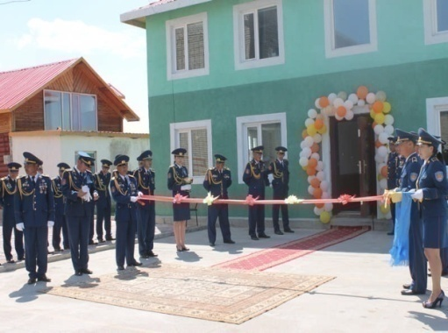
Байгууллагын орчныг камержуулах ажлын хүрээнд автогражид 4ш, коридорт 2ш, гадна орчинд 2ш, Эрэн хайх, аврах салбарт 2ш, нийт 10ш камер шинээр байршуулж, Аврах, гал унтраах 32-р ангийн автомашины тавиуланд гал унтраах автомашиныг усаар цэнэглэх төхөөрөмж суурилуулж, гал унтраах ажиллагааны бэлтгэл бэлэн байдлыг дээшлүүллээ.
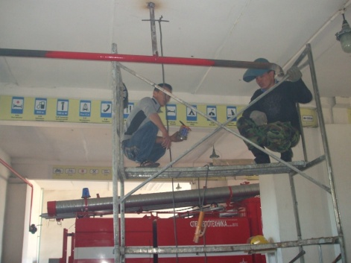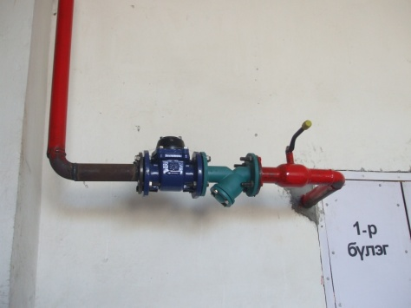

В. Мэргэжлийн болон урлаг спортын тэмцээн
Аймгийн цэргийн хэлтсээс жил бүр уламжлал болгон зохион байгуулдаг Зэвсэгт хүчний баярыг тохиолдуулан Сүхбаатарын одонт хурандаа Ш.Дорж агсаны нэрэмжит “Цэрэг эрс” марш тактикийн тэмцээнд 6 баг оролцсноос д\ч Гантогтох захирагчтай баг тэргүүн байранд шалгарсан ба анх удаа ахмад Г.Мөнхзул, дэд ахлагч Т.Мөнхжаргал, Д.Отгонжаргал, Б.Ариунзул нарын эмэгтэй албан хаагчид оролцлоо.
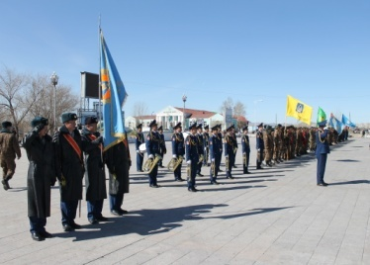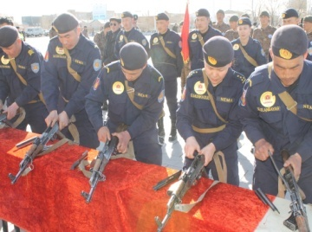
Дорноговь аймагт явагдсан Гал унтраах техникийн олон төрөлт спортын зүүн бүсийн “Шонхор” клубын аварга шалгаруулах тэмцээнд тус газрын Аврах, гал унтраах 32 , 49-р ангийн баг тамирчид амжилттай оролцож байлдааны тархалтын төрөлд Аврах, гал унтраах 32 дугаар ангийн тамирчид 1-р байр, Аврах, гал унтраах 49 дүгээр ангийн тамирчид 2-р байр, Аврах, гал унтраах 32 дугаар ангийн аврагч гал сөнөөгч дэд ахлагч Г.Золжавхлан, Б.Зандан нар гурав сундаг шатны төрөлд 3-р байр, аврагч-гал сөнөөгч дэд ахлагч Х.Мөнхбат саадтай 100 метрийн төрөлд 3-р байр тус тус эзэлж багийн нэгдсэн дүнгээр 2-р байранд шалгарч Мөнгөн медаль хүртжээ.
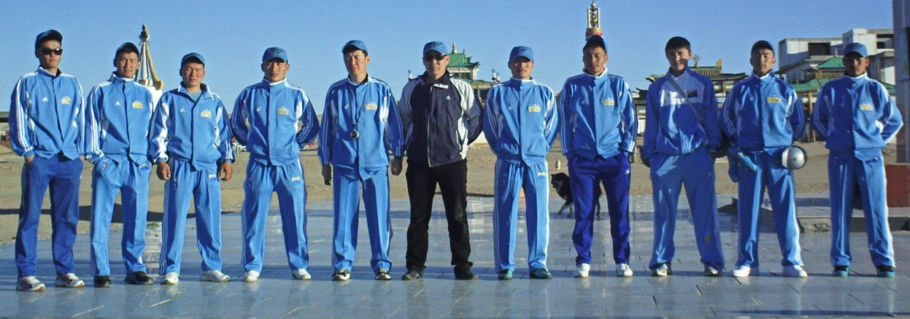
ОБЕГ-аас Эрэн хайх аврах салбар, бүлгүүдийн дунд зохион байгуулсан Зүүн бүсийн аварга шалгаруулах “Аврагч-2013” тэмцээнд бүлгийн дарга дэслэгч Ц.Батхүү ахлагчтай баг тэргүүн байранд шалгарч улсын аварга шалгаруулах тэмцээнд оролцох эрх авлаа.
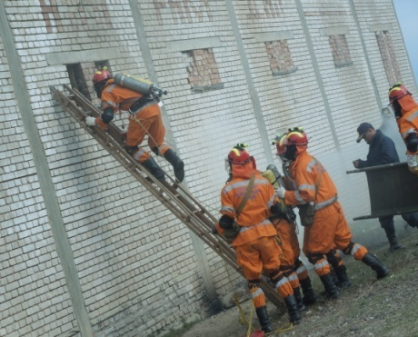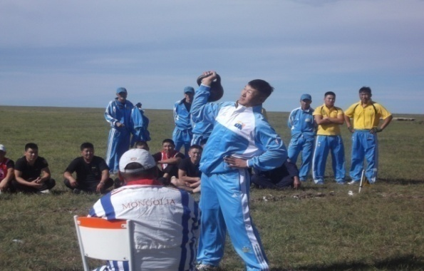

Сүхбаатар аймагт зохион байгуулагдсан Онцгой байдлын албаны 10 жилийн ойн нэрэмжит Зүүн бүсийн аварга шалгаруулах спортын олон төрөлтийн тэмцээнд газрын орлогч, ГУСХТ-ийн дарга онцгой байдлын хошууч Н.Чанцалаар ахлуулсан баг тамирчид сагсан бөмбөгийн төрөлд эмэгтэй баг алтан медаль, эрэгтэй баг хүрэл медаль, шатрын ганцаарчилсан төрөлд ахлах ахлагч Д.Тунгалагтуул хүрэл медаль, УНС-ын Бэрх тосгоны өвс тэжээлийн агуулахын нярав Ч.Эрдэнэ-Очир алтан медаль, ширээний теннисний төрөлд дуудлага хүлээн авагч дэд ахлагч Д.Отгонжаргал мөнгөн медаль, багийн нэгдсэн дүнгээр багаараа алтан медаль, шилжин явах цомоор шагнагдлаа.
Онцгой байдлын албаны 10 жилийн ойг угтан Онцгой байдлын ерөнхий газраас зохион байгуулж байгаа Зүүн бүсийн урлагийн наадмын 1 дүгээр шатны шалгаруулалтанд нэгдсэн дүнгээр тэргүүн байранд шалгарлаа.
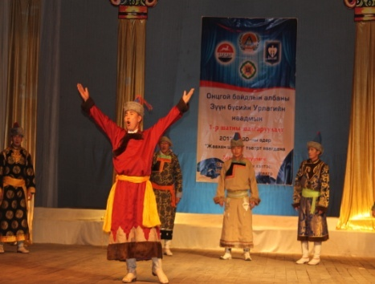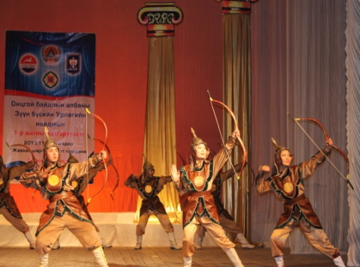
Тав: Боловсон хүчинд орсон өөрчлөлтийн талаар
№ | Албан тушаал | Цол нэр | Албан тушаал, цол өөрчлөгдсөн байдал  бусад тайлбар
1 | Техник тоног төхөөрөмжийн инженер | Х\ч Н.Чанцал | ОБЕГ-ын даргын 2013.06.03-ны өдрийн Б\415-р тушаалаар ОБГ-ын орлогч, урьдчилан сэргийлэх хяналтын тасгийн даргаар томилогдсон
2 | Аврах гал унтраах 32 дугаар ангийн гал сөнөөгч | Д\а Ү.Баяржаргал | ОБЕГ-ын даргын 2013.01.14-ны өдрийн Б\43-р тушаалаар ажлаас чөлөөлөгдөж НийслэлийнГал унтраах ангид шилжсэн
3 | ОБА-ны Аврагч  бэлтгэх  сургалтанд  хамрагдсан | Г.Мөнхбилэг | ОБЕГ-ын даргын 2013.01.18-ны өдрийн Б\75-р тушаалаар Аврах гал унтраах 32 дугаар ангид гал сөнөөгчөөр томилогдлоо
4 |  | Б.Уламбаяр
5 |  | Ц.Ганцог
6 |  | Т.Төрбат
7 | Аврах гал унтраах 32 дугаар ангийн салааны захирагч | А\х Б.Бүүвэйбаатар | ОБЕГ-ын даргын 2013.03.01-ны өдрийн Б\174-р тушаалаар Гамшгаас хамгаалах улсын хяналтын байцаагчаар томилогдсон бөгөөд мөн 2013.09.25-ны өдрийн А\725-р тушаалаар Аврах гал унтраах 32 дугаар ангийн захирагчаар томилогдлоо
8 | Аврах гал унтраах 32 дугаар ангийн Дуудлага хүлээн авагч | Д\а Б.Хулан | ОБЕГ-ын даргын 2013.03.13-ны өдрийн Б\226-р тушаалаар төрийн албанаас өөрийн хүсэлтээр чөлөөлөгдсөн
9 | Аврагч-гал сөнөөгч | П.Мөнхбаатар | ОБЕГ-ын даргын 2013.03.18-ны өдрийн Б\201-р Аврах гал унтраах 32 дугаар ангид гал сөнөөгчөөр томилогдлоо
10 | Аврах гал унтраах 32 дугаар ангийн жолооч | А\а Ч.Цогтбаатар | ОБЕГ-ын даргын 2013.05.10-ны өдрийн Б\349-р тушаалаар НОБГ-ын гал унтраах ангид жолоочоор шилжсэн
11 | Аврах гал унтраах 49 дүгээр ангийн жолооч | Ц.Оюунбаатар | ОБЕГ-ын даргын 2013.05.17-ны өдрийн Б\383-р тушаалаар цэргийн тэтгэвэрт хувь тэнцүүлж гарсан
12 | Аврах гал унтраах 32 дугаар ангийн гал сөнөөгч | Д\а Т.Болд-Эрдэнэ | ОБЕГ-ын даргын 2013.06.04-ны өдрийн Б\428-р тушаалаар өөрийн хүсэлтээр албанаас чөлөөлөгдсөн
13 | ОБА-ны Аврагч бэлтгэх  сургалтанд хамрагдсан | Д\а А.Ууганхүү | ОБЕГ-ын даргын 2013.06.24-ны өдрийн Б\486-р тушаалаар Эрэн хайх аврах салбарт аврагчаар томилогдлоо
14 |  | Д\а Д.Батмандах
15 | Хууль сахиулах их сургуулийг төгссөн | Д\ч Б.Болор-Эрдэнэ | ОБЕГ-ын даргын 2013.07.04-ны өдрийн Б\536–р тушаалаар Аврах гал унтраах 32 дугаар ангийн салааны захирагчаар томилогдсон юм
16 | Хууль сахиулах их сургуулийг төгссөн | Д\ч О.Баярмагнай | ОБЕГ-ын даргын 2013.07.04-ны өдрийн Б\536–р тушаалаар Аврах гал унтраах 49 дүгээр ангид салааны захирагчаар томилогдсон бөгөөд 8-р сард Аврах гал унтраах 32 дугаар ангийн салааны захирагчаар шилжин томилогдлоо
17 | ОБА-ны Аврагч бэлтгэх сургалтанд хамрагдсан | Д\а Отгонжаргал | ОБЕГ-ын даргын 2013.07.01-ны өдрийн Б\524-р тушаалаар Аврах гал унтраах 32 дугаар ангийн Дуудлага хүлээн авагчаар томилогдлоо
18 | Аврах гал унтраах 49 дүгээр ангийн гал сөнөөгч | Д\а Тэгшбаяр | Хууль сахиулах их сургуулийн Онцгой байдлын сургуульд элсэлтийн шалгалт өгч тэнцэж сургуульд явсан
19 | Сургалт сурталчилгаа хариуцсан мэргэжилтэн | Х\ч Т.Чулуунбаатар | ОБЕГ-ын даргын 2013.08.08-ны өдрийн Б\603-р тушаалаар Гамшгаас хамгаалах төлөвлөлт бэлэн байдал хариуцсан ахлах мэргэжилтэнгээр томилогдлоо
20 | Аврах гал унтраах 32 дугаар ангийн захирагч | А\х Р.Батсайхан | ОБЕГ-ын даргын 2013.08.12-ны өдрийн Б\607 –р тушаалаар Сургалт сурталчилгаа урьдчилан сэргийлэх асуудал хариуцсан мэргэжилтэнгээр томилогдлоо  ОБЕГ-ын даргын 2013.06.29-ны өдрийн А\475–р тушаалаар ахмад цол хүртлээ
21 | Аврах гал унтраах 32 дугаар ангийн салааны захирагч | А\д Ө.Ганзориг | ОБЕГ-ын даргын –р тушаалаар Гамшгаас хамгаалах улсын хяналтын байцаагчаар томилогдлоо
22 | Дорнод аймгийн ОБХ-ийн гал унтраах автомашины жолооч | Д\а А.Бат-Эрдэнэ | ОБЕГ-ын даргын 2013.09.23-ны өдрийн Б\700–р тушаалаар Аврах гал унтраах 32 дугаар ангид гал унтраах автомашины жолоочоор томилогдлоо
23 | Аврах гал унтраах 49 дүгээр ангийн жолооч | А\а Ж.Гантулга | ОБЕГ-ын даргын 2013.09.23-ны өдрийн Б\700–р тушаалаар НОБГ-ын АГУ-х 35-р ангид жолоочоор шилжин томилогдсон
24 | Эрэн хайх аврах салбарын аврагч | А\а Б.Амарсайхан | ОБЕГ-ын даргын 2013.09.30-ны өдрийн Б\740–р тушаалаар тэтгэвэрт гарлаа
25 | Аврах гал унтраах 32 дугаар ангийн гал сөнөөгч | А\а Ч.Ганчулуун
26 |  | А\ч Х.Эрболд | ОБЕГ-ын даргын 2013.09.26-ны өдрийн Б\722–р тушаалаар Аврах тусгай ангид аврагчаар шилжин томилогдсон
27 | Аврах гал унтраах 49 дүгээр ангийн гал сөнөөгч | А\а П.Баярмагнай | ОБЕГ-ын даргын 2013.10.03-ны өдрийн Б\744–р тушаалаар тус ангид жолоочоор томилогдлоо
28 |  | А\а Д.Батбаяр | ОБЕГ-ын даргын 2013.12.18-ны өдрийн Б\915–р тушаалаар тэтгэвэрт гарсан
29 | Гал сөнөөгч | Д\а Г.Довчин | Өөрийн хүсэлтээр ажлаас чөлөөлөгдсөн

